조선대학교 건물 및 강의실 위치를 찾기 위한 웹사이트 개발
정승조, 이담호, 이연근, 이한빈, 정승민
조선대학교 IT융합대학 컴퓨터공학과

f1v3@kakao.com ydh4745@gmail.com sksmsrms645@naver.com kx1302@naver.com jsm_0218@naver.com

Development of a website to locate Chosun University buildings and classrooms

Seungjo,Jeong Damho,Lee Yeongeun,Lee Hanbin,Lee Seungmin,Jeong
Department of Computer Engineering, College of IT Convergence, Chosun University

요 약
조선대학교 캠퍼스 내 강의실 위치 및 공강시간과 편의 시설의 위치 등을 제공함으로써 캠퍼스 구조에 익숙하지 않은 사람들을 위한 편의시설 및 학교 위치 찾기 웹 서비스 구현을 목표로 하며, 특히 신입생 및 편입생 들을 위해 강의실과 편의 시설의 위치를 제공할 예정이다. 또한, 조선대학교 홈페이지에서 캠퍼스 맵을 봤을 때 업데이트 및 유지 보수가 잘 이루어지지 않고 있으며, 건물마다의 강의실, 편의 시설의 위치를 정확히 파악하기 어렵다는 점을 보았을 때, 이 프로젝트가 성공적으로 완성 후 서비스되었을 때 조선대학교 재학생들에게 다방면으로 도움이 되는 웹사이트가 될 것이라고 생각된다.

키워드: 조선대학교, 캠퍼스맵, 위치 안내, 웹 서비스, 학교 생활

1. 서 론
현대 대학교에서는 학생들이 캠퍼스 내에서 원활한 학사 생활을 할 수 있도록 다양한 정보와 서비스가 필요하다. 특히, 캠퍼스 구조에 익숙하지 않은 신입생 및 편입생들은 강의실 위치와 편의 시설의 위치를 파악하는 데 어려움을 겪을 수 있다. 또한, 기존 조선대학교 홈페이지의 캠퍼스 맵([그림 1])은 업데이트와 유지 보수가 제대로 이루어지지 않아 정확한 정보를 제공하기 어렵다는 문제점이 있다. 이에 따라, 우리는 조선대학교 캠퍼스 내 학사 정보 및 위치 안내 웹 서비스(이하 CSU MAP)를 개발하는 것을 목표로 한다.
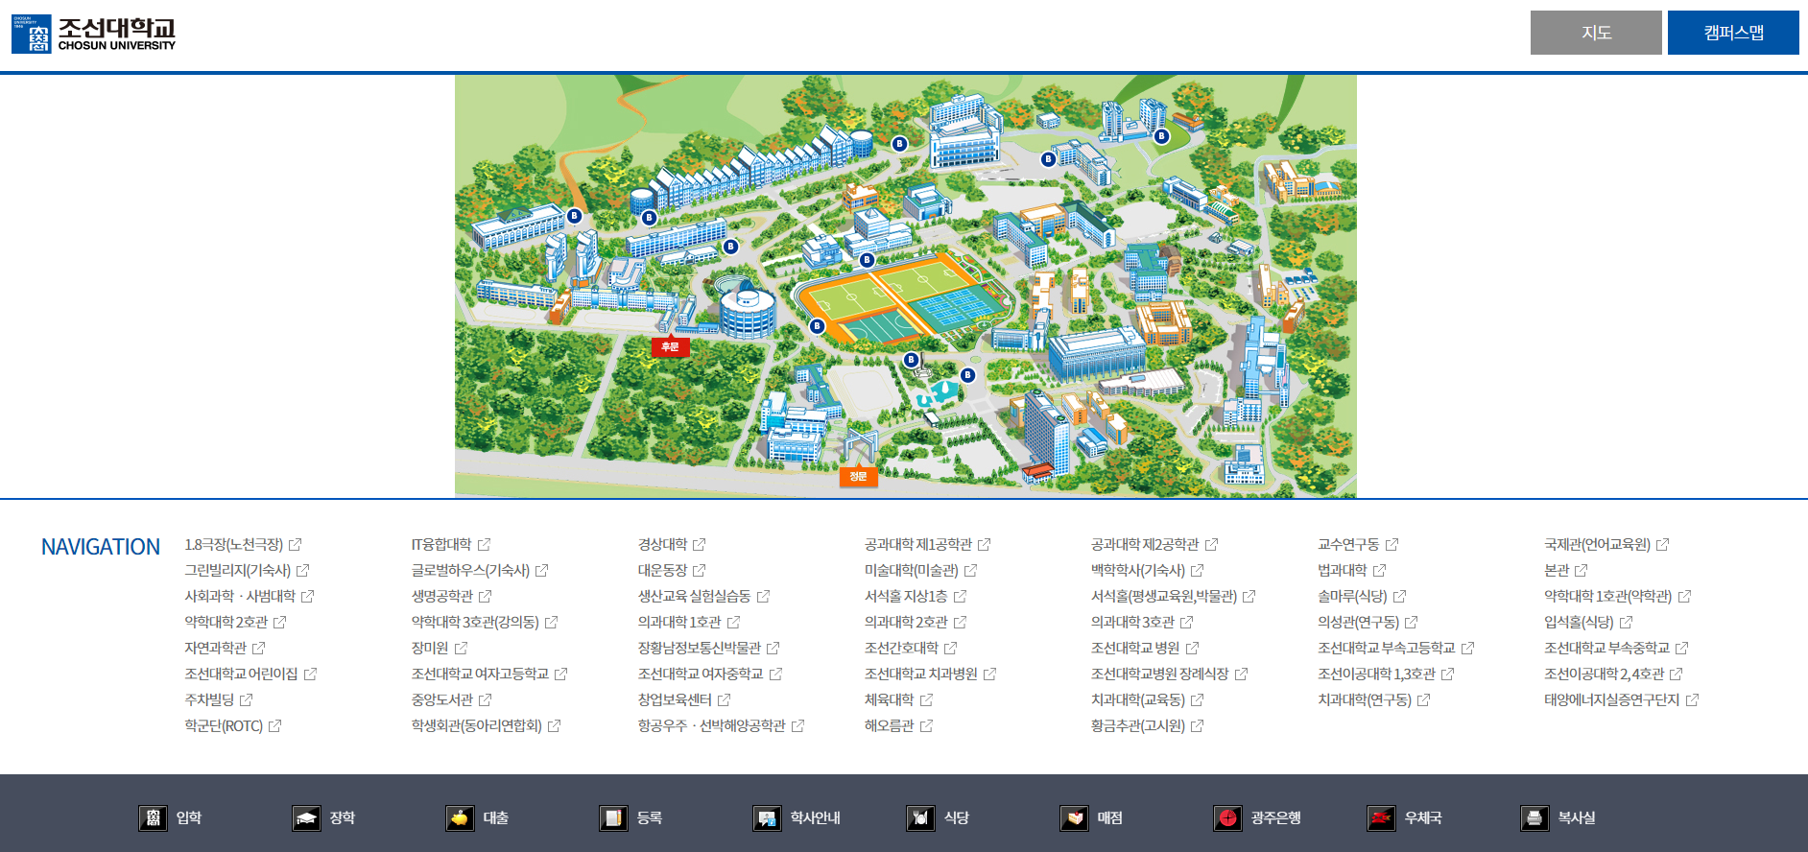
[그림 1] 조선대학교 캠퍼스맵

본 과제의 목적은 조선대학교 재학생들에게 학사 생활을 보다 편리하게 해주는 웹 서비스를 제공하는 것이다. 이 웹 서비스는 신입생 및 편입생들이 캠퍼스 내의 강의실과 편의시설을 손쉽게 찾을 수 있도록 도와줄 것이다. 또한, 학사 정보를 효율적으로 관리할 수 있는 기능을 포함하고 있다. 기존의 캠퍼스 맵에서 제공되는 정보의 정확성과 업데이트 빈도를 개선하여, 학생들이 학사 생활에 더욱 집중할 수 있도록 지원하는 것을 목표로 한다.

본 연구에서는 HTML, CSS, JavaScript와 같은 프론트엔드 기술과 SpringBoot, AWS와 같은 백엔드 기술을 활용하여 웹 서비스를 개발할 예정이다. 또한, 데이터베이스를 통해 정확한 위치 정보를 저장하고 관리한다. 이를 통해 학생들이 원하는 정보를 쉽고 빠르게 검색하고, 필요한 지도와 시설 정보를 제공받을 수 있게 될 것이다.

본 연구의 결과로 개발된 웹 서비스가 조선대학교 재학생들에게 학사 생활의 편의를 제공하고 도움이 되는 것으로 기대한다.

2. 본 론

본 프로그램을 구현하기 위해 개발 언어는 Java(Java8, JDK 1.8.0)를 사용하고, 프레임워크는 Spring Boot 2.1.7을 기반으로 개발하였으며, 템플릿 엔진은 mustache.js를 사용하였다. IDE는 Intellij IDEA 2022.3.2를 사용하였다.

1. 요구사항 분석
사용자 요구사항 및 기능 명세 분석을 하기 위해 유스케이스 다이어그램([그림 2.1])을 작성하였으며, 프론트엔드와 백엔드 기능 목록을 작성하였다.

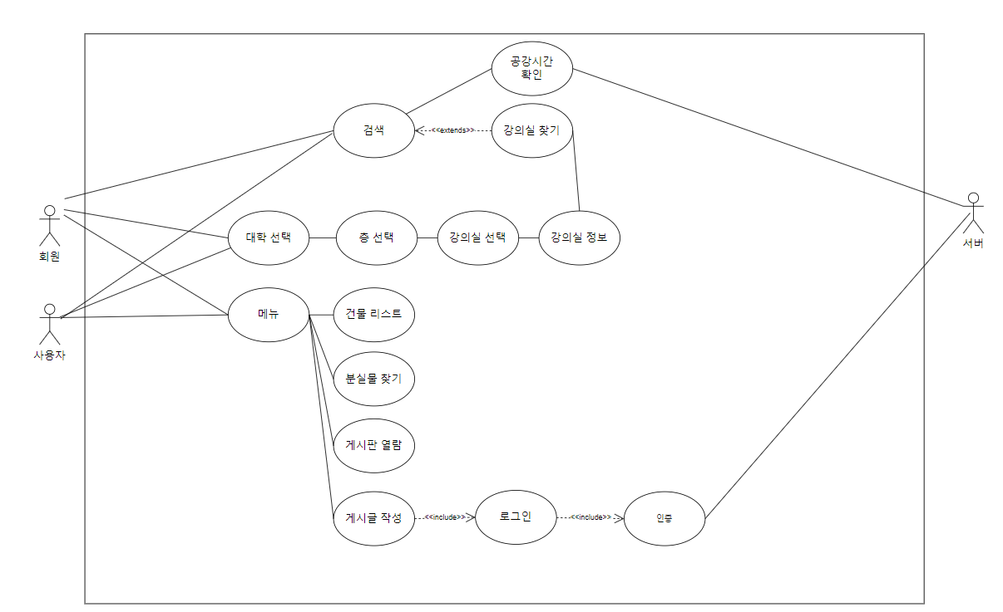
[그림 2.1] 유스케이스 다이어그램

2. 시스템 아키텍처 설계
웹 서비스의 구조 및 흐름을 설계하고, 백엔드에서 데이터베이스와의 연동 방법 설계를 진행하였다.

3. 사용자 인터페이스 설계 ([그림 2.2])
Adobe Xd를 활용하여 사용자 경험 개선을 위한 UI/UX 설계 단계를 진행하였고, 캠퍼스 맵의 구성 및 안내에 필요한 화면을 구성하였다. 또한 반응형 디자인 적용을 위한 레이아웃을 설계하였다.

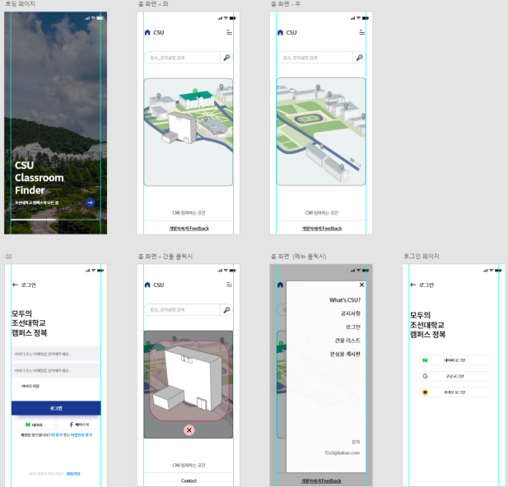
[그림 2.2] 프로토타입 UI/UX

4. 데이터베이스 구축 및 관리
각 캠퍼스 내의 건물의 위치 정보와 건물 안의 강의실 정보, 편의시설 정보 등을 포함한 데이터베이스를 구축([그림 2.3])하였고, 데이터베이스는 Spring Boot 프레임워크와 JPA를 활용하여 관리하였다.

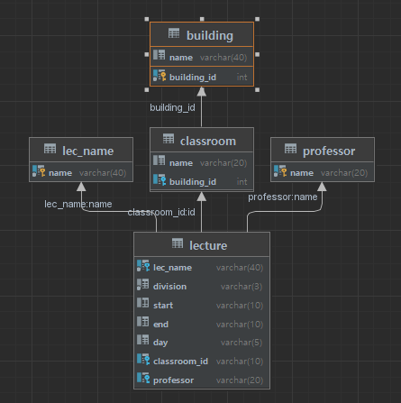
[그림 2.3] 데이터베이스 다이어그램

5. 프론트엔드 개발
HTML, CSS, JavaScript를 활용하여 웹 페이지를 개발하였고, 이를 템플릿 엔진인 mustache.js로 변경하여 백엔드에서 처리가 가능하도록 하였다.
캠퍼스 맵은 3D 모델링(Sketch Up)을 활용하여 더욱 실제적인 모습을 구현하였으며 이를 통해 직관적으로 보일 수 있도록 하였다. 또한 분실물 게시판([그림 2.4])에서 각 게시글마다 썸네일 이미지가 나오게 하여 사용자들이 보기 쉽게 구성하였다.

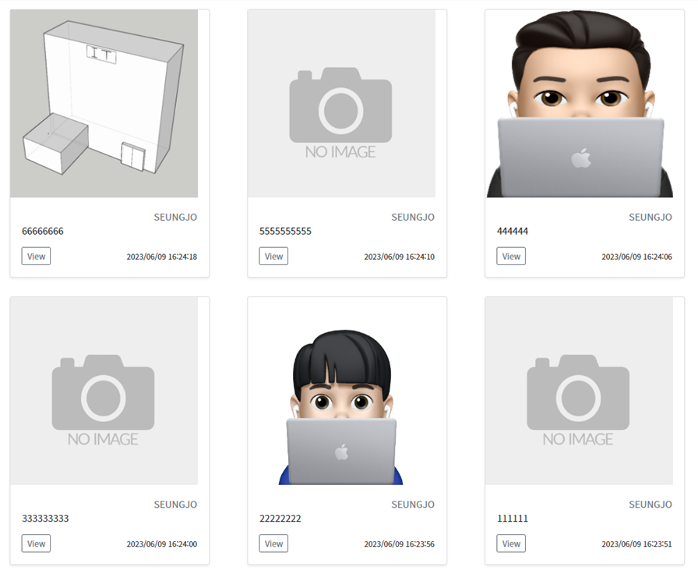
[그림 2.4] 분실물 게시판

6. 백엔드 개발
백엔드에서는 프론트엔드에서 사용자가 입력한 데이터를 처리하기 위해 [그림 2.5]와 같이 Rest API를 설계하여 구현하였다. 사용자의 로그인 처리는 OAuth2.0을 활용하여 네이버, 카카오, 구글 아이디와 연동되며, 회원가입이 필요 없는 서비스로 구성되었다. 또한, 분실물 게시판을 통해 재학생들이 분실물을 찾을 수 있는 기능을 제공하였고, 강의실 별 공강시간을 찾아 강의실이 비어있는지 확인할 수 있도록 데이터베이스와 연동하여 처리하였다.

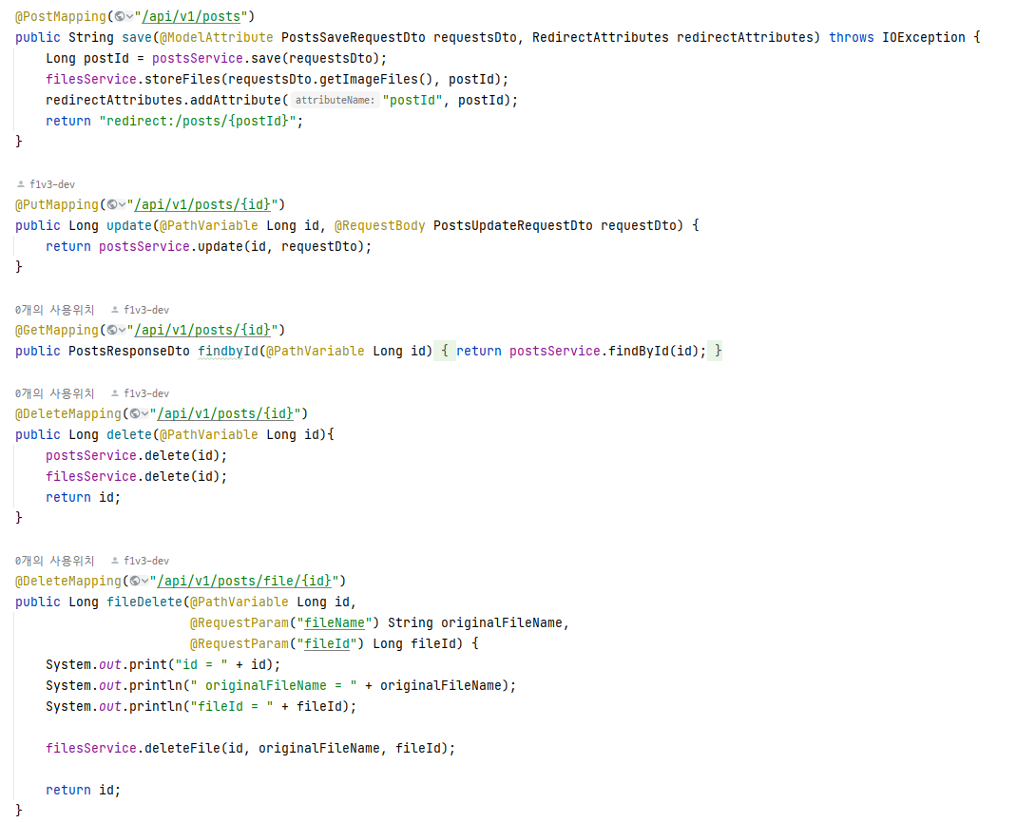 [그림 2.5] REST API 처리 코드

7. 서비스 배포
CI/CD 파이프라인 구축([그림 2.6])을 위해 Github Actions를 활용하여 AWS EC2 인스턴스 내에서 Nginx가 Spring Boot 애플리케이션을 자동으로 배포하도록 설정하였다.
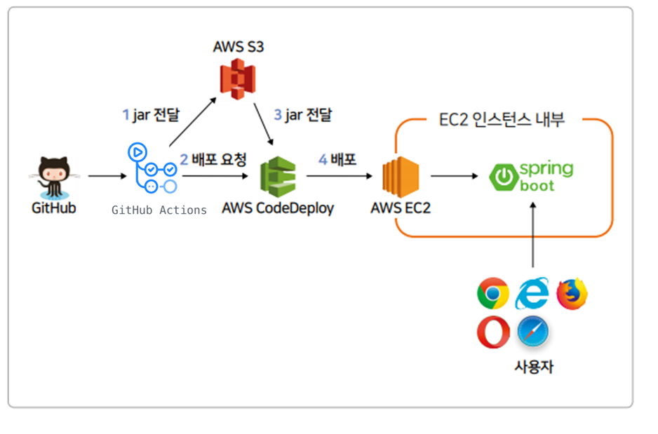
[그림 2.6] CI/CD 파이프라인

이러한 방식으로 CSU MAP을 개발하였다. 이를 통해 조선대학교 재학생들의 학사 생활을 보다 편리하게 해주고, 캠퍼스 내의 강의실과 편의시설을 손쉽게 찾을 수 있도록 도움을 제공한다.

3. 결 론
본 연구에서 개발된 웹 서비스는 조선대학교 재학생들에게 다양한 혜택을 제공한다. 학생들은 캠퍼스 내의 강의실과 편의시설을 쉽게 찾을 수 있으며, 학사 정보를 효율적으로 관리할 수 있다. 또한, 정확하고 신뢰할 수 있는 정보를 제공받아 학사 생활에 더욱 집중할 수 있다.

향후에는 사용자들의 피드백을 수집하여 서비스의 품질을 개선하고, 새로운 기능을 추가하여 학생들의 요구에 보다 적극적으로 대응할 계획이다. 또한, 웹 서비스의 안정성을 유지하고 지속적인 유지 보수를 통해 사용자들에게 불편한 점이 없도록 할 것이다.

결과적으로, CSU MAP은 학생들의 학사 생활을 보다 편리하게 해주는 유용한 도구가 될 것으로 기대한다. 이를 통해 조선대학교 재학생들의 학습 환경을 개선하고 학업 성취도를 높이는 데 기여할 수 있을 것이다.

4. 참고 문헌
1. 이동욱, 스프링 부트와 AWS로 혼자 구현하는 웹 서비스, 프리렉, 1권, 제13-634호, 416쪽, 2019년 11월 29일

